PERANCANGAN GELANGGANG OLAHRAGA DI KOTA GORONTALO DENGAN PENDEKATAN ”GREEN ARSITEKTUR”

Iskandar N. Id^{1,*}, Kalih Trumansyahjaya², Zuhriati A. Djailani³

¹Mahasiswa Teknik Arsitektur, Fakultas Teknik, Universitas Negeri Gorontalo, Jl. Prof. Dr. Ing. B. J. Habibi, Mouton, Tilongkabila, Kabupaten Bonebolango, Gorontalo, 96554
²⁻³Dosen Jurusan Teknik Arsitektur, Fakultas Teknik, Universitas Negeri Gorontalo, Jl. Prof. Dr. Ing. B. J. Habibi, Mouton, Tilongkabila, Kabupaten Bonebolango, Gorontalo, 96554

Iskandar.nasir.st@gmail.com

ABSTRACT.
Sports is a regular, planned, and regulated physical activity to achieve a specific goal. The increasing interest of the community in sports is not accompanied by an increase in the quality and quantity of sports facilities in Gorontalo City. The Sports Complex is an integrated sports area that caters to various sports activities, including volleyball, badminton, futsal, basketball, and swimming. This research focuses on the design of the Sports Complex, which is expected to meet the needs of the community in Gorontalo City for integrated sports facilities equipped with supporting amenities. Additionally, it aims to improve physical fitness, provide recreational opportunities, and enhance knowledge in the field of sports. The process of designing and planning sports buildings has specific requirements and regulations. Sporting institutions establish dimensions and standards for international and national sports, as well as those for entertainment or recreation purposes. The research methodology involves both quantitative and qualitative methods. The design of the sports facility emphasizes the concept of Green Architecture, which aims to create an environmentally friendly architecture by improving energy and water efficiency and reducing the building's impact on health. The development of the Sports Complex in Gorontalo City prioritizes user comfort in line with the concept of Green Architecture. The data obtained will be analyzed, and the analysis results will be applied to the functional concept, circulation concept, activity concept, space concept, form concept, and structural concept, which will then be transformed into design form. The results of the design of the Sports Arena are expected to have a positive impact on the surrounding community, especially in the fields of sports and health.

Keywords: Design of Sports Complex, Gorontalo City, Green Architecture
ABSTRAK.
Olahraga adalah aktivitas fisik yang teratur, terencana, dan diatur oleh seperangkat peraturan dan kebiasaan yang dilakukan untuk mencapai suatu tujuan tertentu. Peningkatan minat masyarakat terhadap olahraga tidak di imbangi peningkatan kualitas maupun kuantitas fasilitas olahraga di Kota Gorontalo. Gelanggang Olahraga merupakan sebuah kawasan olahraga terpadu untuk berbagai macam aktivitas olahraga di dalamnya, yang meliputi lapangan bola voli, lapangan bulu tangkis, lapangan futsal, lapangan basket, kolam renang. Penelitian ini ditujukan pada perancanagan Gelanggang Olahraga yang diharapkan mampu memenuhi kebutuhan masyarakat Kota Gorontalo akan fasilitas olahraga secara terpadu yang dilengkapi dengan fasilitas penunjang lainnya, selain itu juga dapat meningkatkan kebugaran fisik sekaligus tempat berekreasi dan menambah pengetahuan di bidang olahraga. Proses mendesain dan merencanakan bangunan olahraga memiliki syarat dan ketentuan khusus, Instansi keolahragaan menetapkan ukuran atau dimensi untuk standar keolahragaan internasional maupun nasional, serta yang bersifat hiburan atau rekreasi. Metode pembahasan dilakukan dengan metode kuantitatif dan kualitatif. Perancangan gedung olahraga lebih ditekankan pada konsep Green Arsitektur menciptakan arsitektur ramah lingkungan, arsitektur alami dengan meningkatkan efisiensi pemakaian energi, air dan pemakaian bahan-bahan yang mereduksi dampak bangunan terhadap kesehatan. Perancanagn Gelanggang Olahraga kota Gorontalo mengutamakan kenyamanan pengguna sesuai dengan konsep Green Arsitektur. Data yang dipeoleh dianalisis hasil analisis akan diterapkan dalam konsep fungsi, sirkulasi, aktifitas, konsep ruang, konsep bentuk, konsep struktur kemudian ditransformasikan ke dalam bentuk perancangan. Hasil perancangan Gelanggang Olahraga diharapkan dapat membawa dampak positif bagi masyarakat sekitar terutama pada bidang olahraga dan kesehata.

Kata kunci: Perancangan, Gelanggang Olahraga, Kota Gorontalo, Green Arsitektur.

PENDAHULUAN

Olahraga adalah serangkaian gerak raga yang teratur dan terencana yang dilakukan orang dengan sadar untuk meningkatkan kemampuan fungsionalnya. (Khalid, Idham. 2017). Olahraga juga merupakan aktifitas fisik yang menjadi butuhan penting bagi kehidupan manusia karena tidak terlepas dari kebutuhan mendasar dalam melaksanakan aktivitas gerak sehari-hari. Hal tersebut sejalan dengan peraturan dalam Undang-Undang Sistem Keolahragaan Nasional Nomor 3 Tahun 2005 bahwa, “Olahraga adalah segala kegiatan yang sistematis untuk mendorong, membina, serta mengembangkan potensi jasmani, rohani, dan sosial.

Gelanggang Olahraga (GOR) menurut Kamus Besar Bahasa Indonesia/KBBI (Balai Pustaka, 1995), merupakan sebuah kawasan olahraga terpadu yang diperuntukkan berbagai macam aktivitas olahraga di dalamnya. Gelanggang olahraga menyediakan berbagai macam fasilitas meliputi lapangan bola voli, lapangan bulu tangkis, lapangan futsal, gedung basket, kolam renang, lapangan sepak takraw, dan sebagainya, Gelanggang olahraga juga tidak hanya dijadikan sebagai sarana olahraga, kawasan GOR saat ini juga bisa dijadikan sebagai sarana pendidikan dan sarana rekreasi bagi masyarakat. (Santoso Y. S. 2005).

Kota Gorontalo sebagai Ibu Kota Provinsi Gorontalo yang berkembang pesat memiliki masyarakat yang mempunyai apresiasi tinggi terhadap dunia olahraga. Kegiatan olahraga sudah menjadi kegiatan penting dalam kehidupan sehari–hari masyarakat di kota Gorontalo, bahkan meningkatkan minat masyarakat ditunjukan dengan semakin bertambahnya klub–klub atau kelompok–kelompok dari berbagai cabang olahraga. Peningkatan minat masyarakat terhadap olahraga tidak diimbangi dengan peningkatan kualitas maupun kuantitas fasilitas olahraga di kota Gorontalo, bahkan terjadi kecenderungan menurunnya kualitas fasilitas olahraga karena kurangnya perawatan terhadap fasilitas. Saat ini terdapat 338 klub olahraga dari 13 cabang olahraga yang tidak terpenuhi kegiatannya, sehingga mereka berlatih dengan fasilitas seadanya atau berlatih di tempat–tempat yang kurang reprensetatif. Hal tersebut dapat menghambat perkembangan olahraga di Kota Gorontalo, baik dari segi kualitas maupun kuantitas. Masalah yang perlu menjadi perhatian adalah fasilitas - fasilitas olahraga yang ada di Kota Gorontalo tersebar letaknya sehingga sangat sulit bagi pemerintah atau sponsor untuk melakukan pembinaan bagi atlet atau klub tertentu.

Kota Gorontalo memiliki gedung olahraga yaitu Gelora Nani Wartabone, yang terletak di Jl. Drs. Achmad Nadjamuddin, Limba U Dua, Kota Selatan, Kota Gorontalo. Gedung olahraga ini sudah lama berdiri merupakan salah satu pusat kegiatan pertandingan olahraga nasional namun Gedung Olahraga tersebut sudah tidak memenuhi standar sesuai yang ditetapkan oleh pemerintah, oleh karena itu perancangan Gelanggang Olahraga diharapkan mampu memenuhi kebutuhan masyarakat Kota Gorontalo akan fasilitas olahraga secara terpadu yang dilengkapi dengan fasilitas penunjang lainnya, selain itu juga dapat meningkatkan kebugaran fisik sekaligus tempat berekreasi dan menambah pengetahuan di bidang olahraga.

Perancangan ”Gelanggang Olahraga Di Kota Gorontalo Dengan Pendekatan Green Architecture“, Untuk menciptakan eco desain, arsitektur ramah lingkungan, arsitektur alami dan pembangunan berkelanjutan. Arsitektur hijau dapat diterapkan dengan meningkatkan efisiensi pemakaian energi, air dan pemakaian bahan-bahan yang mereduksi dampak bangunan terhadap kesehatan.

METODE PENELITIAN

Terdapat 3 metode yang digunakan dalam pembahasan yaitu:

1. Metode Deskriptif
- Data primer
Melakukan wawancara dengan instansi terkait guna mendapatkan data yang valid seperti data pengunjung, data cabang olahraga yang dibina, data atlet yang berprestasi dan data lokasi untuk rencana pembanguna (GOR) Kota Gorontalo. Melakukan survey lapangan sebagai bentuk perbandingan terhadap objek yang akan dirancang, dengan mengumpulkan beberapa data dan informasi terkait rancangan.

- Data Sekunder
Data sekunder diperoleh melalui studi literature terkait informasi-informasi yang mencakup objek perancangan khususnya pada Gelanggang Olahraga Tipe B yang sudah ada, melalui artikel jurnal ataupun buku-buku yang sudah mendapatkan izin terbit secara resmi, dan standar peraturan dari pemerintah.

2. Analisa dan Program Perancangan

Metode analisis berdasarkan Edward T. White sebagai salah satu proses pradesain yang komprehensif dengan mengeditifikasi potensi dan persoalan pada site melalui observasi pada kondisi saat ini, sehingga akan mendapatkan pemecahan masalah yang menyeluruh. Berikut poin yang dianalisis seperti analisis tapak, analisis ruang, analisis aktifitas dan pengguna, analisis bentuk, analisis struktur dan analisis utilitas. Hasil analisis kemudian menjadi konsep rancangan Gelanggang Di Olahraga Kota Gorontalo.

3. Konsep

Konsep perancangan adalah hasil dari analisa yang kemudian dijadikan konsep desain. Pada proses ini konsep akan dibuat dalam perwujudan dari ide-ide desain untuk mendapatkan suatu hasil akhir yang efektif serta sesuai dengan peraturan pemgabaguna Gelanggang Olahraga.

HASIL DAN PEMBAHASAN

A. Pengertian Gelanggang Olahraga

Gelanggang Olahraga (GOR) menurut Kamus Besar Bahasa Indonesia/KBBI (Balai Pustaka, 1995), Gelanggang Olahraga (GOR) merupakan sebuah kawasan olahraga terpadu yang diperuntukkan untuk berbagai macam aktivitas olahraga di dalamnya. Serta menyediakan berbagai macam fasilitas meliputi lapangan bola voli, lapangan bulu tangkis, lapangan futsal, gedung basket, kolam renang, dan lain sebagainya yang masih di dalam kawasan tersebut. Tidak hanya dijadikan sebagai sarana olahraga, kawasan GOR saat ini juga bisa dijadikan sebagai sarana rekreasi bagi warga karena didalam kawasan ini biasanya juga terdapat arena bermain anak. (Ahsa Faud,2010).

B. Klasifikasi Gelanggang Olahraga

Menurut buku Standar Tatacara Perencanaan Teknik Bangunan Gedung Olahraga (2014) yang dikeluarkan oleh Departemen Pekerjaan Umum, Gelanggang Olahraga dibagi menjadi 3 tipe, yaitu:
- Gelanggang Olahraga Tipe A adalah gelanggang olahraga yang dalam penggunaannya melayani Wilayah Provinsi/Daerah Tingkat I.
- Gelanggang Olahraga Tipe B adalah gelanggang olahraga yang dalam penggunaannya melayani Wilayah Kabupaten/Kota Madya.
- Gelanggang Olahraga Tipe C adalah gelanggang olahraga yang dalam penggunaannya melayani Wilayah Kecamatan.
Tabel 1.1 Kapasitas Penonton Gedung Olahraga
Klasifikasi Gelanggang Olahraga | Kapasitas Penonton  (Orang)
Tipe A | 3.000 – 5.000
Tipe B | 1.000 – 3.000
Tipe C | ≤1.000
(Sumber : Standar Tata Cara Perencanaan Teknik Bangunan Gedung Olahraga)

C. Pengertian Green Arsitektur

(Roy, 2008). Green Arsiektur atau di sebut Arsitektur hijau merupakan suatu pendekatan perencanaan bangunan yang berusaha untuk meminimalisasi berbagai pengaruh membahayakan pada kesehatan manusia dan lingkungan. Sebagai pemahaman dasar dari arsitektur hijau berkelanjutan, elemen-elemen yang terdapat didalamnya adalah lansekap, interior, yang menjadi satu kesatuan dalam segi arsitekturnya.

D. Tujuan Green Arsitektur

Tujuan utama dari green architecture adalah menciptakan eco desain, arsitektur ramah lingkungan, arsitektur alami dan pembangunan berkelanjutan. Arsitektur hijau dapat diterapkan dengan meningkatkan efisiensi pemakaian energi, air dan pemakaian bahan-bahan yang mereduksi dampak bangunan terhadap kesehatan. Perancangan Arsitektur hijau meliputi tata letak, konstruksi, operasi, dan pemeliharaan bangunan.

E. Persyaratan Bangunan Gedung Hijau

Peraturan Mentri PUPR Nomor 02/PRT/M/2015 tentang Bangunan Gedung Hijau menegaskan kesunguhanya untuk memperhatikan kepentingan lingkungan hidup tersebut memlalui pengaturan rencana bangunan gedung. Istilah bangunan Gedung hijau menunjukkan sifat bangunan Gedung yang bersahabat dengan alam atu lingkunganya. Hal ini dapat dikaitkan dengan 3 lingkup green building antara laun sebagai berikut.
- Penyelengaraan bangunan Gedung tidak mengotori lingkunganya dengan emisi gas bunag, limbah cair dan padat yang tidak dapat diolah oleh alam.
- Penyelengaraan bangunan Gedung tidak mengubah sifat-sifat alami lingkunganya sehingga menimbulkan ketidak seimbangan lingkungan yang membahayakan nkehidupan di dalamnya.
- Penyelengaraan bangunan Gedung tidka mengambil sumber daya alami termasuk sumber energi secara berlebihan sehingga menggagu kesimbangan alam. (Surjaman Wonohardjo, 2018 ).
F. Penerapan Green Arsitektur Pada Bangunan

Penerapan Green Arsitektur pada bentuk bagunan berada pada bukaan yang lebar pada bagian atap, pemanfaatn air hujan yang dikontrol melaui talang air pada atap, penggunaan secondary skin yang mengelilingi bangunan untuk menghambat aliran angin yang berlebih, penggunaan atap skylight pada ruang–ruang untuk memanfaatkan cahaya alami, penggunaan material yang tidak merusak lingkungan serta penggunaan material yang dapat di gunakan kembali.

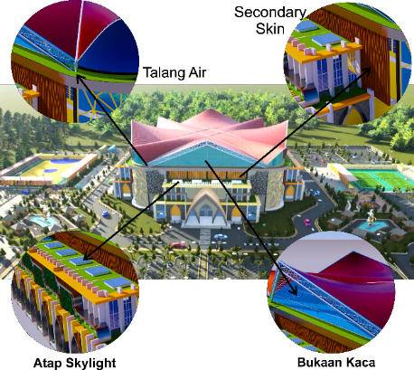

Gambar 1. Penerapan Green Arsitektur
(Sumber: Hasil Analisa 2023)

G. Deskripsi Lokasi

Berdasarkan kriteria pemilihan lokasi sesuai dengan rencana tata ruang wilayah (RTRW) kota Gorontalo, Lokasi tapak berada pada Jl. Prof Dr. Jhon Aryo Katili, Kel. Paguyaman Kec. Kota Tengah Kota Gorontalo. Besaran lahan berkisar ± 43,735 m² (4,3 Ha). Berdasarkan rencana tata ruang wilayah (RTRW) Lokasi ini menjadi pusat perdagangan regional/grosir, perbelanjaan, pemerintahan, kawasan olahraga dan rekreasi, fasilitas peribadatan, kesehatan dan pendidikan.
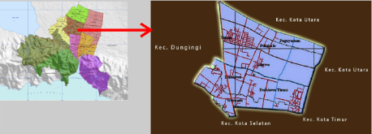

Gambar 2. Peta Kota Gorontalo
(Sumber: Administrasi Kota Gorontalo)
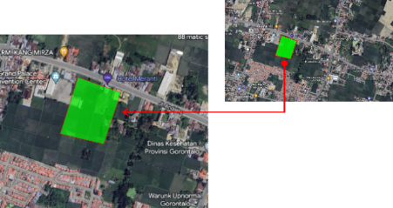

Gambar 3. Peta Lokasi Site
(Sumber: Google Eart)
H. Konsep Orientasi Bangunan

Pertimbanagan orientasi ke arah utara karena arah pandang keluar site mengikuti orintasi bangunan sekitar dan menjadi jalur yang di lalui kendaraan sebagai penghubung paling dekat dengan bangunan sekitar serta menghindari dari jalur matahari yang dapat meyilaukan pemain serta dapat menggagu jalanya pertandingan,

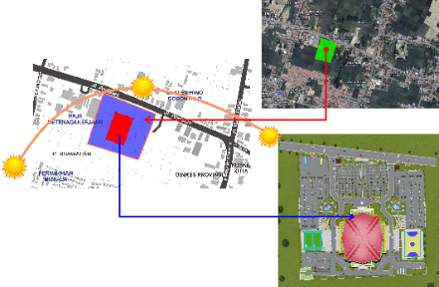

Gambar 4. Orientas Bangunan
(Sumber: Hasil Konsep Penulis 2023)

I. Konsep Tata Masa Tapak

Pola tata masa tapak menggunakan pola radial pola ini berbentuk lingkaran. Pola radial di filisofikan seperti bentuk pohon yang mempunyai banyak cabang namun semua cabang terhubung pada batang utama transformasi radial disesuaikan dengan kebutuhan ruang pada Gelanggang Olahraga seperti pada gambar berikut:

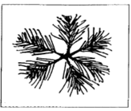

Gambar 5. Konsep Bentuk Tata massa
(Sumber: Hasil Analisa 2023)

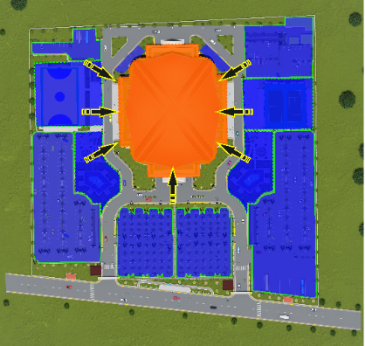

Gambar 6. Konsep Tata Masa Tapak
(Sumber: Hasil Konsep Penulis 2023)

J. Konsep Sirkulasi

Sirkulasi pada tapak terbagi menjadi jalur masuk dan Jalur Keluar, terletak diarah utara depan Jl. Prof Dr. Jhon Aryo Katili. Untuk sirkulasi pengelola, atlet, wasit dan service dipisahkan dengan sirkulasi umum. Sirkulasi pada tapak menggunakan sistem sirkulasi satu arah, untuk memperlancar sirkulasi dalam tapak. Sirkulasi didalam tapak terbagi menjadi dua, yaitu sirkulasi kenderaan atau jalan utama, dan sirkulasi pejalan kaki yang diletakan pada setiap setiap sisi jalan agar tidak terjadi kross antara pejalan kaki dengan pengendara.

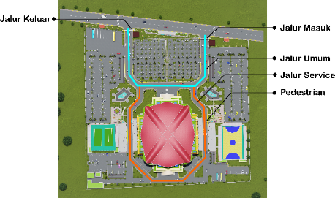

Gambar 7. Konsep Sirkulasi
(Sumber: Hasil Konsep Penulis 2023)

K. Konsep Bentuk

Dalam perancangan gedung olahraga kota Gorontalo pengembangan desain yang dipilih ialah pengebungan konsep bentuk hyperbolic dan decagon dalam arti kata hayperbolic yaitu berlebihan dan decagon memiliki 6 sisi. Bentuk hayperbolic di gunakan pada penutup bangunan serta dekagon digunakan pada bentuk gedung utama., kemudian makna tersebut diartikan pada Gelanggang Olahraga yang memiliki banyak fungsi serta memiliki 6 (enam) cabang olahraga inti didalamnya.
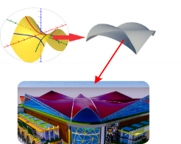
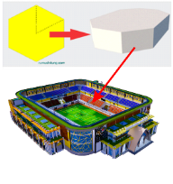

Gambar 8. Konsep Bentuk
(Sumber: Hasil Konsep Penulis 2023)

Tampilan fisik bangunan menerapkan konsep green arsitektur, penerapan green arsitektur pada bentuk bagunan berada pada bukaan yang lebar pada bagian atap, pemanfaatn air hujan yang dikontrol melaui talang air pada atap, penggunaan secondary skin yang mengelilingi bangunan untuk menghambat aliran angin yang berlebih, penggunaan atap skylight pada ruang – ruang untuk memanfaatkan cahaya alami, penggunaan material yang tidak merusak lingkungan serta penggunaan material yang dapat di gunakan kembali.

L. Hasil Desain

Berikut adalah hasil desain dari perancagan Gelanggang Olahraga di kota Gorontalo dengan pendekatan Green Arsitektur.
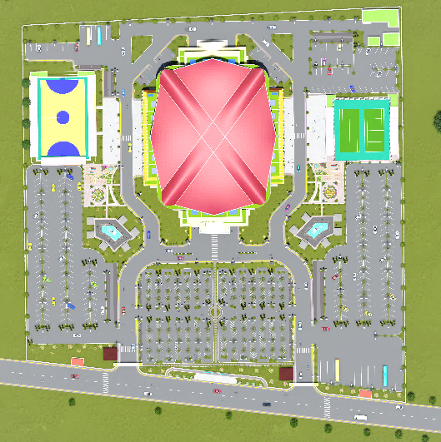

Gambar 9. Site Plan
(Sumber: Hasil Desain 2023)

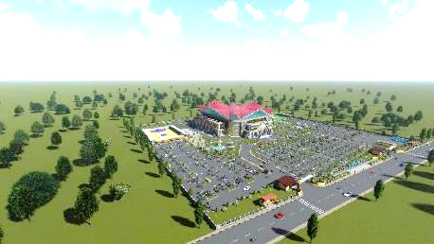

Gambar 10. Perspektif
(Sumber: Hasil Desain 2023)
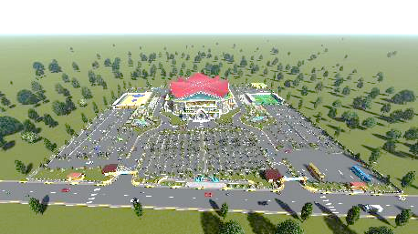

Gambar 11. Perspektif
(Sumber: Hasil Desain 2023)

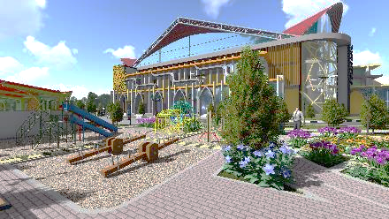

Gambar 12. Taman & Playground
(Sumber: Hasil Desain 2023)
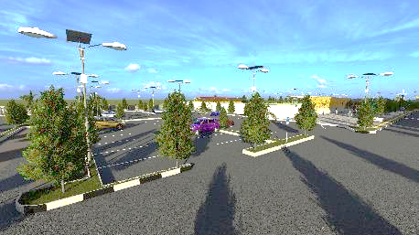

Gambar 13. Parkiran VIP
(Sumber: Hasil Desain 2023)

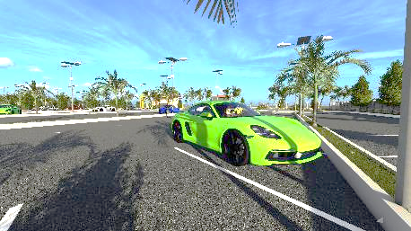

Gambar 14. Parkiran Umum
(Sumber: Hasil Desain 2023)

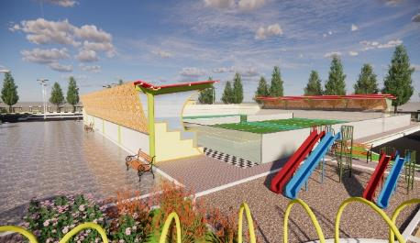

Gambar 15. Lapangan Outdor
(Sumber: Hasil Desain 2023)

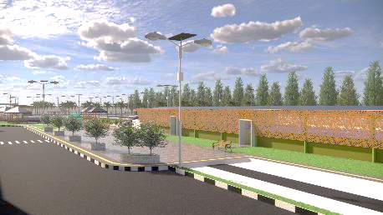

Gambar 16. Plaza
(Sumber: Hasil Desain 2023)
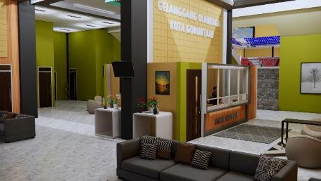

Gambar 17. Lobby VIP
(Sumber: Hasil Desain 2023)
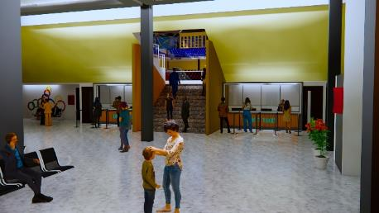

Gambar 18. Lobby Umum
(Sumber: Hasil Desain 2023)

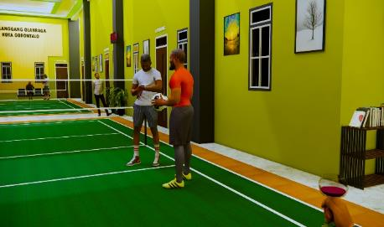

Gambar 19. Ruang Atlet
(Sumber: Hasil Desain 2023)

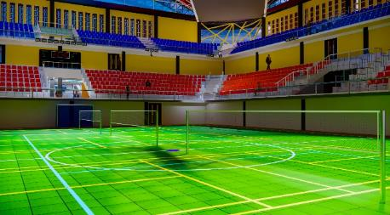

Gambar 20. Lapangan Utama
(Sumber: Hasil Desain 2023)
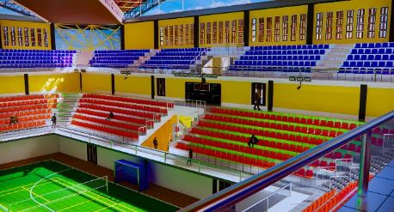

Gambar 21. Tribun Penonoton
(Sumber: Hasil Desain 2023)

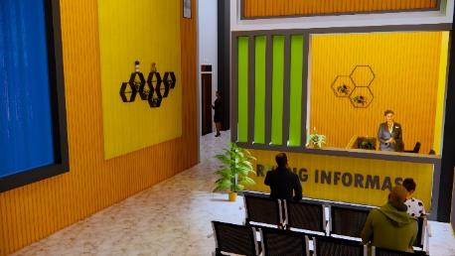

Gambar 22. Kantor Pengelola
(Sumber: Hasil Desain 2023)

KESIMPULAN

Pengembangan Gelanggang Olahraga tipe B diharapkan mampu memenuhi kebutuhan masyarakat Kota Gorontalo akan fasilitas olahraga secara terpadu yang dilengkapi dengan fasilitas penunjang lainnya Tema perancagan menggunakan tema green arsitektur yang memiliki 6 prinsip yaitu hemat energi, memanfaatkan kondisi dan sumber energi alami, menaggapi keadaan tapak pada bangunan, memeperhatikan pengguna bangunan, meminimalisir sumber daya baru dan holoistic. Dengan menerapkan 6 prinsip tersebut dapat menciptakan bangunan Gelanggang Olahraga yang mampu memanfaatkan sumberdaya alam memberikan kenyamanan terhadap pengguna juga dapat mewadahi kegiatan olahraga olahraga di kota Gorontalo dengan baik.

UCAPAN TERIMA KASIH

Penghargaan dan ucapan terima kasih yang tak terhingga penulis berikan kepada:
- Kedua Orang Tua saya, Ayah saya Nasir Id dan Ibu saya Jaura SD. Laundu yang tercinta dan tidak akan pernah tergantikan. Mereka yang telah merawat, mendidik, menjaga saya sehingga saya bisa sampai ketitik ini, dengan selalu menasehati, memperingati, memperhatikan dan terutama selalu mendoakan saya. Sehingga tidak akan dapat diungkapkan hanya dengan sebuah syair dan kata-kata.
- Adik saya Susilawati N. id dan Yuyunputriyani N. Id sebagai penyemangat yang paling berpengeruh selama masa studi, dan semua keluarga yang tidak dapat penulis sebutkan masing-masing, yang selama proses penyusunan tugas akhir selalu membantu, mendoakan, memberikan semangat dan senantiasa menanti keberhasilan saya.
- Kedua Dosen Pembimbing, Bapak Kalih Trumansyahjaya, S.T., M.T. Selaku Dosen Pembimbing I dan Ibu Zuhriati A. Djailani, S.T., M.T. Selaku Dosen Pembimbing II. Dengan segenap hati yang telah memberikan bimbingan dengan sangat baik selama proses penyusunan Tugas Akhir.
- Kepada dosen Penguji, Muh. Rizal Mahamggi, S.T., M.T. Selaku Dosen Penguji I, bapak Moh. Faisal Dunggio, S.T., M.T. Selaku Dosen Penguji II dan ibu Nurnaningsih N. Abdul, S.T.,M.T. Yang telah memberikan saran dan masukan dengan baik.
- Dosen Penasehat Akademik (PA) atau Orang Tua Wali Penulis Selama menempuh pendidikan di kampus. Bapak Kalih Trumansyahjaya, S.T., M.T. Yang selalu bersedia untuk memberikan konsultasi serta nasehat agar terus bersemangat dan disiplin dalam perkuliahan.
- Seluruh Dosen dan Staf Administrasi Jurusan Teknik Arsitektur Fakultas Teknik Universitas Negeri Gorontalo.
- Teman-teman seperjuangan Jurusan Teknik Arsitektur angkatan 2016/2017 dan seluruh pihak yang turut membantu dalam proses penyelesaian tugas akhir ini.

DAFTAR PUSTAKA

[1] Asha Fuad. 2010. Gelanggang Futsal di Yogyakarta. Yogyakarta:Universitas Atma Jaya Yogyakarta

[2] Brenda & Robert Vale. 1991. Green Architecture Design for Sustainable Future. Thames & Hudson. London.

[3] Balai Pustaka. 1995. Kamus Besar Bahasa Indonesia, Edisi Kedua. Jakarta: Depdikbud.

[4] Giriwijoyo, Santoso Y. S. (2005). Manusia dan Olahraga. Bandung: Penerbit Institut Teknologi Bandung

[5] Khalid, Idham. (2017). Gedung Olahraga Kabupaten Kubu Raya. Vol. 05 No. 02. Kalimantan Barat: Jurnal Arsitektur Universitas Tanjungpura

[6] Menpora. 2014. Peraturan Menteri Pemuda Dan Olahraga Republik Indonesia Nomor 0445 Tahun 2014 Tentang Standar Prasarana Olahraga Berupa Bangunan Gedung Olahraga. Jakarta: Menteri Pemuda Dan Olahraga Republik Indonesia,

[7] Peraturan Menteri Pekerjaan Umum dan Perumahan Rakyat Indonesia Nomor 02/PRT/M/2015. (20015): Bangunan gedung hijau, Menteri PUPR, Jakarta.

[8] UU RI No.21 Tahun 2021. Tentang Penilaian Kinerja Bangunan Gedung Hijau. Presiden Repoblik Indonesia 2021.

[9] Roy, 2008 :Green Architecture a concept of sustainability book diambil dari https://www.researchgate.net/publication/291419457_Green_Architecture_A_Concept_o f_Sustainability

[10] UU RI No.3 Tahun 2005. Tentang Sistem Keolahragaan. Presiden Republik Indonesia; 2005.

[11] Surjaman Wonohardjo, I. M. (2018). Bangunan Gedung Hijau Untuk Daerah Tropis. ITB press,1. Bandung.

